**Mostrar el listado de post**

**\*\*Antes de continuar se recomienda instalar tailwind css intellesense para VSC**

1. **Crear controlador para los Post**

1. **Luego codificamos dentro del controlador. Se deben llamar al modelo Post.**

1. **Retornamos dentro del método, la vista index**

1. **La ruta posts.index aún no existe. La creamos dentro de resources/views**

1. **En esta vista indicamos que queremos que se extienda nuestra plantilla principal**

1. **Creamos la ruta respectiva**

1. **Actualizamos la página y solo veremos la plantilla.**
2. **Ahora implementamos un div containter dentro de este llamado del componente. Para ello, creamos un div de color (el color que se desee) así:**

**Probamos en el navegador y veremos un div de color.**

**\*\*\*\*\*\*Si las clases de tailwind no funcionan, es necesario correr nuevamente npm run dev. En algunos casos, adicional a ello, es necesario borrar las cookies del navegador.**

1. **Si quisiéramos simplemente centrar sin pensar en el ancho específico del div, digitamos lo siguiente:**

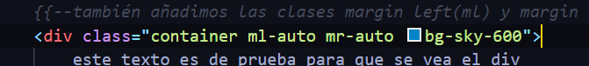

**Pero si recargamos el navegador web, veremos que no luce centrado adecuadamente en relación al menú de la parte superior. Para solucionar esto, hacemos lo siguiente:**

1. **Vamos a navigation**

**Copiamos los atributos de la segunda línea**

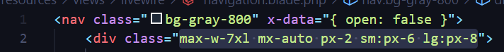

1. **Y los pegamos dentro de nuestro div container en el index**

